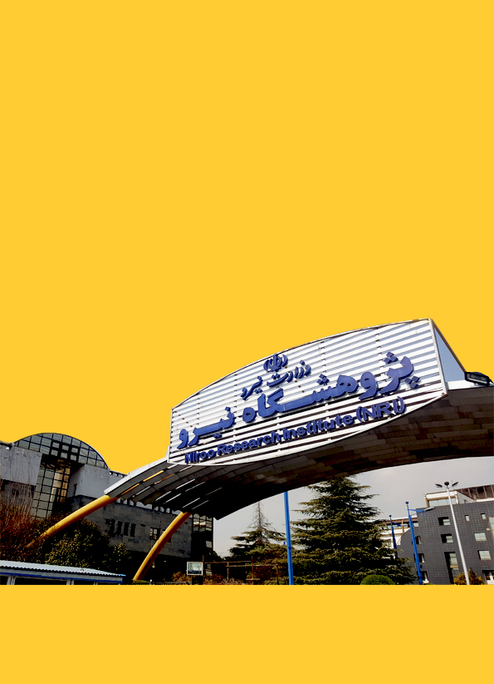

مـاهنـامه‌خبـری‌صنعتبــرق

سال دوم، شماره هفدهم، مردادماه 1401



سردبیر: دکتر اشکان ذوالریاستین

گردآوری، تنظیم و ویرایش : خدیجه محمدی

طراحی و صفحه‌آرایی: خدیجه محمدی

سایر همکاران: بهرام تسلیمی، شفایق تاجیک

بسم الله الرحمن الرحیم

ماهنامه‌خبری‌صنعت‌بــرق

سال دوم، شماره هفدهم - مردادماه 1401

تهيه و تدوين: اداره روابط عمومي پژوهشگاه نيرو

تلفن: 021-88083381

ایمیل: [PR@nri.ac.ir](mailto:PR@nri.ac.ir)

وب‌سایت: nri.ac.ir

ماهنامه خبری صنعت برق

اداره روابط عمومی پژوهشگاه نیرو، به منظور مدیریت رسانه‌ای و اطلاع‌رسانی مهمترین اخبار صنعت برق و ارائه اطلاعات و اخبار به روز صنعت برق، نسبت به گردآوری و تدوین ماهنامه خبری صنعت برق اقدام نموده است.

در این نشریه گزیده‌ای از مهمترین اخبار صنعت برق، از مهمترین رسانه‌های خبری و پایگاه‌های اطلاع رسانی حوزه انرژی کشور گردآوری و جهت آگاهی همکاران ارائه گردیده است.

از عموم پژوهشگران و همکاران ارجمند در حوزه‌های کاری مختلف پژوهشگاه نیرو، درخواست می‌گردد چنانچه خبری درخور در حوزه فعالیت خود در رسانه‌های خبری کشور روئت نمودند، نسبت به ارسال لینک خبر به آدرس PR@nri.ac.ir جهت بهره‌برداری سایر همکاران و در ج در ماهنامه خبری صنعت برق ارسال فرمایند.

|  |  |
| --- | --- |
| فهرست مطالب | صفحه |
| **اجرای راهبرد جدید در بازار برق نیروگاهی از ابتدای شهریور ماه امسال** | 3 |
| **ارائه راهکاری برای بهبود عمر تجهیزات شبکه توزیع هوشمند برق** | 3 |
| **مزارع خورشیدی جایگزین مزارع کشاورزی شود** | 4 |
| **مولدهای خود تامین ساختمان ستادی وزارت نیرو وارد مدار شد** | 6 |
| **جزئیات اعطای تسهیلات ارزان به شرکت‌های دانش بنیان صنعت برق** | 6 |
| **ایجاد زنجیره هوشمندسازی صنعت برق** | 7 |
| **بهره‌برداری از فاز نخست بزرگ‌ترین نیروگاه خورشیدی کشور در شهریورماه** | 8 |
| **تداوم افزایش ظرفیت تولید برق در سال 1401/ بهره‌برداری از 4 هزار مگاوات واحدهای نیروگاهی** | 9 |
| **سهم 4 درصدی بخش ساختمان در مصرف انرژی** | 10 |
| **ساتکاب توسعه‌ای شد/ حمایت از شرکت‌های دانش‌بنیان فعال در زمینه بومی‌سازی صنعت آب و برق** | 11 |
| **فروش برق در مکانیزم عرضه و تقاضا** | 12 |
| **ارتقاء زیرساخت تبادل برق ایران و ترکیه با استفاده از شیوه نوین برای اولین بار** | 12 |
| **رونمایی از نسل جدید کولرهای آبی با 50 درصد صرفه‌جویی برق در توانیر** | 13 |
| **عقب‌ماندگی 8 ساله در تولید/ صنایع مکلف به تامین برق مصرفی خود شوند** | 14 |

# [اجرای راهبرد جدید در بازار برق نیروگاهی از ابتدای شهریور امسال](https://www.irna.ir/news/84861680/اجرای-راهبرد-جدید-در-بازار-برق-نیروگاهی-از-ابتدای-شهریور-امسال)

# خبرگزاری ایرنا 31/05/1401

تهران - ایرنا - معاون بازار برق ایران گفت: از ابتدای شهریور سال جاری، "رویه تعیین نیروگاهی آرایش تولید بازار روز بعد" اجرایی خواهد شد.

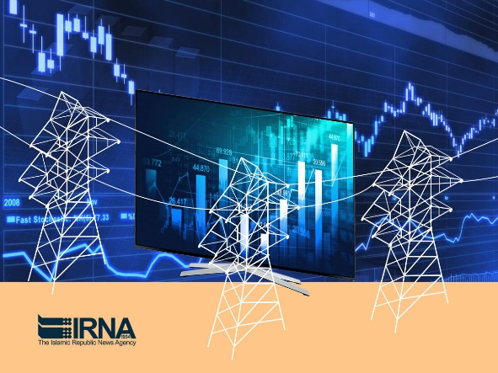به گزارش روز دوشنبه ایرنا از پایگاه اطلاع‌رسانی وزارت نیرو، «حمیدرضا باقری» افزود: باتوجه‌ به مصوبه ۳۵۶ هیئت تنظیم بازار برق، از یکم شهریورماه ۱۴۰۱ "رویه تعیین نیروگاهی آرایش تولید بازار روز بعد" اجرایی خواهد شد.

وی ادامه داد: ویرایش صفر پیشنهاد فروش انرژی برای شهریورماه پس از انجام اصلاحات مورد نیاز در پایگاه‌داده و نرم‌افزار EMIS در تاریخ ۳۱ مرداد سال جاری بارگذاری خواهد شد.

معاون بازار برق ایران گفت: از همه بازیگران بازار درخواست شده تا در روز ۳۱ مرداد پیشنهاد فروش خود را به‌صورت نیروگاهی آماده کرده و در سیستم بارگذاری کنند.

باقری درباره فواید این نوع بازار خاطرنشان کرد: از مهم‌ترین فواید اجرای بازار برق نیروگاهی، هماهنگی و همسان‌سازی معاملات بازار برق با معاملات بورس و معاملات دوجانبه است.

# [ارائه راهکاری برای بهبود عمر تجهیزات شبکه توزیع هوشمند برق](https://www.mehrnews.com/news/5567515/ارائه-راهکاری-برای-بهبود-عمر-تجهیزات-شبکه-توزیع-هوشمند-برق)

# خبرگزاری مهر 29/05/1401

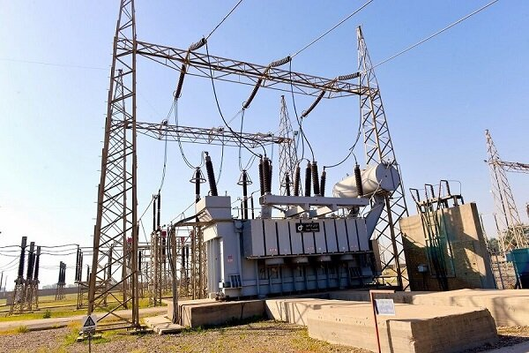محققان کشور موفق به ارائه راهکاری برای بهبود عمر تجهیزات شبکه توزیع هوشمند برق شدند. به گزارش [خبرگزاری مهر](https://www.mehrnews.com) به نقل از دانشگاه صنعتی امیرکبیر، حامد دهقانی دانش آموخته دانشگاه صنعتی امیرکبیر و مجری طرح« تحلیل و بهبود عمر تجهیزات شبکه توزیع هوشمند با استفاده از مدیریت مصرف و تولید» گفت: روند رو به رشد تقاضای انرژی الکتریکی و افزایش گازهای گلخانه ای از یکسو و کاهش میزان سوخت‌های فسیلی از سوی دیگر سبب نفوذ بیشتر منابع تولیدپراکنده در شبکه‌های توزیع شده است. حضور این منابع در شبکه سبب تامین محلی بارها شده و از این طریق در بهبود قابلیت اطمینان، پروفیل ولتاژ، کاهش گازهای گلخانه‌ای، کاهش هزینه و جلوگیری از احداث نیروگاه‌های جدید مقیاس بزرگ و دیگر مزایای فنی و اقتصادی شبکه تاثیرگذار خواهد بود.

به گفته وی، در فضای تجدیدساختار یافته و رقابتی برق، مالکان به فکر افزایش سود، بهره‌وری و عمر تجهیزات شبکه در عین در نظرگیری رفاه مشترکان هستند و ترانسفورماتورها و کابل‌ها گران‌ترین المان‌های شبکه توزیع بوده و بهبود عمر آن‌ها در افزایش بهره‌وری و قابلیت اطمینان شبکه موثرند. بنابراین، بررسی عمر تجهیزات در حضور منابع تولید پراکنده یکی از چالش‌های تصمیم‌گیرندگان شبکه توزیع محسوب می‌شود.

دانش آموخته دانشگاه صنعتی امیرکبیر افزود: با پیشرفت‌های بوجود آمده در تکنولوژی‌های اندازه‌گیری و ارتباطات، شبکه‌های توزیع به سمت هوشمند شدن گرایش پیدا کرده‌اند. بنابراین در این تحقیق به تحلیل و بهبود عمر تجهیزات شبکه توزیع هوشمند با استفاده از استراتژی تلفیقی مدیریت سمت مصرف و تولید پرداختیم.

وی با بیان اینکه از این طرح می‌توان در تمامی سطوح شبکه بویژه در شبکه‌های توزیع استفاده کرد، گفت: با استفاده از طرح پیشنهادی می‌توان بدون احداث نیروگاه‌های جدید ضمن تامین برق پایدار و صرفه‌جویی در هزینه‌های احداث، استرس روی تجهیزات را کاهش و عمر آن‌ها را به میزان چشمگیری افزایش داد. این افزایش عمر و به تاخیر انداختن جایگزینی تجهیزات به نوبه خود سود اقتصادی قابل ملاحظه دیگری را به ارمغان خواهد آورد.

دهقانی ادامه داد: ادامه این کار را می‌توان با کمک گرفتن از شرکت‌های توزیع و وارد کردن برخی محدودیت‌های عملی در مساله نظیر هارمونیک‌های ایجاد شده ناشی از کلیدزنی و یا محدودیت در انجام مانورهای شبکه مطالعه و پیاده‌سازی کرد.

وی با اشاره به ویژگی‌های طرح گفت: استفاده از ابزارهای موجود در شبکه به جای ایجاد ابزار جدید، سود‌دهی بالا، ایجاد رضایت برای بهره‌برداران و مشترکین، افزایش عمر تجهیزات و متعاقبا پایداری و قابلیت اطمینان شبکه از ویژگی‌های این طرح محسوب می‌شوند.

وی با اشاره به مزیت‌های رقابتی طرح گفت: نحوه اجرای آسان، استفاده از ابزار موجود در شبکه، در نظرگیری رضایت تولیدکنندگان انرژی و مشترکین، افزایش عمر و بهره‌وری تجهیزات، افزایش قابلیت اطمینان شبکه، تمایل مشترکین به مشارکت در طرح‌های تشویقی، تمایل بهره‌برداران به مشارکت به علت: کاهش استرس تجهیزات، تلفات شبکه، هزینه احداث نیروگاه ها و میزان انرژی تولیدی، از مزیت های رقابتی طرح به شمار می‌روند.

دهقانی با اشاره به کاربردهای پروژه گفت: از نتایج این طرح می‌توان در سطوح مختلف ولتاژی شبکه برق کشور و نیز در صنایعی که از ترانسفورماتورها و کابل‌های با بارگذاری بالا استفاده می‌کنند، بهره برد.

# مزارع خورشیدی جایگزین مزارع کشاورزی شود

# خبرگزاری ایسنا 25/05/1401

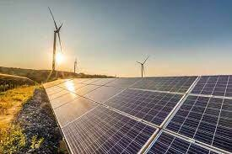نایب رئیس انجمن سازندگان و تامین‌کنندگان کالا و خدمات انرژی‌های تجدیدپذیر (ساتکا) اظهار کرد: ایران می‌تواند قطب تولیدات تجهیزات تجدیدپذیر باشد چرا که از لحاظ دانش و ظرفیت‌های موجود پتانسیل‌های بالایی در این کشور موجود و تحقق آن تنها نیازمند یک انسجام ملی است.

به گزارش ایسنا، سید محمد جواد موسوی در نشستی خبری در پاسخ به سوال ایسنا درباره وضعیت تولید تجهیزات انرژی‌های تجدیدپذیر در ایران و پتانسیل‌های صادرات در این حوزه گفت: دغدغه‌هایی در حوزه توسعه صنعت تجدیدپذیر مطرح می‌شود. در بخش تولید نیز مشکلاتی وجود دارد، شرکت‌هایی که وارد این عرصه شده‌اند، به دلیل اخذ استانداردهای بین‌المللی با چالش‌هایی مواجه هستند، به گونه‌ای در بازار داخل نتوانستند رقابت را ایجاد کنند.

وی با بیان این‌که قیمت تولید محصولات داخلی قابل مقایسه با محصولات بین‌المللی نیست، گفت: امیدواریم با سیاست‌هایی که در ساتکا در حال اجراست، این موضوع سروسامان یابد، اما با این حال می‌توانیم ظرفیت‌های بالای این صنعت را مورد توجه قرار دهیم.

نایب رئیس انجمن سازندگان و تامین‌کنندگان کالا و خدمات انرژی‌های تجدید پذیر (ساتکا) ادامه داد: علی‌رغم قوانین خوبی که در حوزه تجدیدپذیرها وجود دارد، اما به دلیل این‌که تحقق قوانین با چالش روبه‌رو است، نتوانسته‌ایم آن طور که باید شاهد توسعه در این صنعت باشیم.

موسوی با بیان این‌که از سال ۱۳۹۵ مصوبه‌ای مورد توجه قرار گرفت که بر اساس آن ۲۰ درصد از مجموعه‌های دولتی از انرژی‌های تجدیدپذیر استفاده کنند، اما هیچ اتفاق روشنی رخ نداد این در حالی است که طبق بررسی‌های صورت گرفته در کل کشور ۲۰۰۰ مگاوات تنها در بخش دولتی ظرفیت ایجاد نیروگاه وجود دارد.

وی تصریح کرد: قوانین وجود دارند اما پیاده‌سازی آنها با چالش روبه‌رو است. در بحث صادرات نیز زمانی که مشکل تامین داخل وجود دارد نمی‌توانیم انتظار صادرات داشته باشیم اما هم‌اکنون کشورهای ارمنستان، عراق و سوریه علاقه‌مند به دریافت تجهیزات از ایران هستند. همچنین کشورهای اتحادیه اروپا نیز علاقه‌مند هستند تا در بحث تولید پنل‌های خورشیدی در ایران سرمایه‌ گذاری کنند و تجهیزات تولید شده را با خودشان ببرند.

نایب رئیس انجمن سازندگان و تامین‌کنندگان کالا و خدمات انرژی‌های تجدید پذیر (ساتکا) ادامه داد: وجود دانش فنی و نیروی ارزان‌قیمت دلیل تقاضای کشورهای اروپایی در ایران است. این تقاضا از سوی آلمانی‌ها بسیار زیاد بوده که اگر تحقق یابد می‌تواند تاثیر زیادی بر بازار ایران بگذارد.

**یک میلیون نیروگاه خورشیدی خانگی می‌تواند نصف کمبود برق کشور را جبران کند**

همچنین در این نشست حمیدرضا صالحی – رئیس هیات مدیره انجمن ساتکا – با اشاره به لزوم تشکیل این انجمن و پتانسیل‌های بالای ایران در حوزه تجدیدپذیرها اظهار کرد: سرعت توسعه تجدیدپذیرها در دنیا بسیار بالا است. سال گذشته شاهد این بودیم که ۸۶ درصد سرمایه‌گذاری که در صنعت برق دنیا صورت گرفت مربوط به انرژی‌های پاک بوده است که همین موضوع اهمیت توسعه تجدیدپذیرها را نشان می‌دهد. در آینده با توجه به فناوری‌های موجود و لزوم افزایش بهره‌وری می‌بایست به سمت توسعه تجدیدپذیرها پیش رویم. براساس پیش‌بینی‌ها تا سال ۲۰۵۰ سهم برق در سند انرژی ۵۰ درصد خواهد شد که باید ایران نیز به این مساله توجه داشته باشد در حال حاضر ایران جزو ۱۰ کشور برتر تولید آلایندگی است و ما به سمتی پیش می‌رویم که در دنیا جریمه‌های تولید کربن رو به افزایش بوده است.

وی با اشاره به پتانسیل‌های ایران در حوزه تجدیدپذیرها گفت: ۳۰۰ روز آفتابی در کشور داریم و از طرفی ۹۰ هزار مگاوات ظرفیت تولید انرژی بادی و خورشیدی در کشور موجود است؛ اما استفاده از آنها نیازمند سازندگان، مشاوران و تامین‌کنندگان این حرفه است.

رئیس هیات مدیره انجمن ساتکا با بیان این‌که یک میلیون نیروگاه خورشیدی خانگی می‌تواند نصف کمبود برق کشور را جبران کند تصریح کرد: در دنیا برق صنایع به دلیل این‌که ارزش افزوده تولید می‌کند ارزان‌تر است، اما در ایران این بخش مورد بی‌توجهی قرار می‌گیرد.

وی با بیان این‌که علی‌رغم گذشت چندین ماه از سال جدید هنوز قیمت خرید تضمینی اعلام نشده است، ادامه داد: اگر این مساله سروسامان پیدا نکند نمی‌توانیم شاهد توسعه تجدیدپذیرها باشیم.

**تسهیلات مناسب برای احداث نیروگاه خورشیدی**

همچنین در این نشست محمود کریمی – عضو هیات مدیره انجمن ساتکا - گفت: در کشور ما نیروگاه‌های انشعابی زیر ۲۰۰ کیلوولتی هستند که اغلب در سقف یا حیاط خانه‌ها احداث می‌شود به دلیل این‌که مزایای خوبی دارند در دنیا مورد توجه قرار گرفته‌اند به گونه‌ای که بیش از ۶۷ درصد نیروگاه‌های خورشیدی روی سقف خانه‌ها مستقر شده‌اند. اما در ایران زیر ۱۰ درصد نیروگاه‌های خورشیدی مربوط به این بخش است.

وی در خصوص مزایای این نیروگاه‌ها گفت: عدم اتلاف انرژی، تعادل متوازن‌سازی شبکه و کمک به پیک از جمله مهم‌ترین مزایای توسعه این صنعت است. برق تولیدی براساس نرخ پایه از مشترکان خریداری می‌شود و وزارت نیرو مکلف بوده این نرخ را بروز کند؛ اما افزایش این نرخ متناسب با قیمت تجهیزات نبوده است و اکنون افرادی که تمایل به سرمایه‌گذاری داشته باشند وارد این بخش نخواهند شد.

عضو هیات مدیره انجمن ساتکا ادامه داد: عدم توازن نرخ خرید تضمینی و تجهیزات پیامدهای متعددی دارد و همین مساله باعث شده که پیمانکار اقدام به نصب تجهیزات با کیفیت نکند چرا که کارفرما به دنبال توجیه اقتصادی است و عمدتا دیده می‌شود که بعد از پنج سال تجهیزات دچار مشکل می‌شود.

وی با تاکید بر این‌که اگر نرخ پایه تضمینی ۱۰۰ درصد افزایش پیدا نکند سرمایه‌‌گذاری در این حوزه توجیه‌پذیر نیست گفت: سال گذشته ۲۰مگاوات نیروگاه مگاواتی احداث شد که عمدتا مربوط به کمیته امداد و هلال احمر بود و تعداد افرادی که برای سرمایه‌ گذاری در این حوزه وارد شده‌اند صفر بوده است.

کریمی با بیان اینکه در کشور با کمبود آب مواجه هستیم که موجب خشک شدن زمین‌های کشاورزی بسیاری شده است، گفت: اگر دولت برای صاحبان زمین‌های کشاورزی تسهیلات مناسب برای احداث نیروگاه خورشیدی در نظر بگیرد، کشاورزان می توانند مزارع خورشیدی بجای مزارع کشاورزی احداث کنند که ضمن عدم نیاز به آب، موجب ایجاد درآمد و معیشت جایگزین برای کشاورزان می‌شود.

# مولدهای خودتامین ساختمان ستادی وزارت نیرو وارد مدار شد

# پایگاه اطلاع‌رسانی وزارت نیرو 25/05/1401

## https://news.moe.gov.ir/getmedia/3d5e4f06-5484-485a-9d5c-7a68f7a1d556/DSC02221.JPG?width=800مدیر دفتر نظارت بر مولدهای مقیاس کوچک، تولید پراکنده و انرژی‌های نو شرکت توزیع نیروی برق تهران بزرگ، گفت: در راستای تامین برق مصرفی ساختمان ستادی وزارت نیرو در ساعات اوج بار در تابستان، مولدهای خودتامین وزارت نیرو در مدار قرار گرفتند.

به گزارش پایگاه اطلاع‌رسانی وزارت نیرو (پاون)، "نقی اکبرپور" اظهار داشت: با توجه به تاکید وزیر نیرو و شرکت مادر تخصصی توانیر مبنی بر ایجاد ظرفیت تولید در ساختمان وزارت نیرو در خصوص راه‌اندازی مجدد مجموعه CHP در دو فاز، شرکت توزیع نیروی برق تهران بزرگ، ضمن هماهنگی با امور کل پشتیبانی وزارت نیرو و  شرکت برق منطقه‌ای تهران، طی فاز اول خود اقدام به نصب و راه‌اندازی مولد گاز‌سوز 1.5 مگاواتی سیار با بهره‌گیری از تمامی امکانات واحدهای فنی و مهندسی نمود.

وی با اشاره به نصب و راه‌اندازی تعداد 3 دستگاه سیستم مدیریت‌بار سرمایشی هوشمند بر روی چیلرهای ساختمان وزارت نیرو، از کنترل بار، مانیتورینگ و قطع و وصل از طریق ارسال فرمان از راه دور چیلرها توسط این شرکت خبر داد.

مدیر دفتر نظارت بر مولدهای مقیاس کوچک، تولید پراکنده و انرژی‌های نو شرکت توزیع نیروی برق تهران بزرگ، بیان کرد: ایجاد توان تولید جزیره‌ای با تزریق بر روی فیدر فشار متوسط تغذیه کننده اصلی ساختمان وزارت نیرو جهت استفاده در مواقع بروز بحران احتمالی، بهبود شاخص‌های مدیریت بحران و پدافند غیرعامل در این بخش، سنکرون شدن مولد اضطراری ساختمان وزارت نیرو با برق شبکه فشار ضعیف جهت افزایش قابلیت تامین برق بی‌وقفه و تزریق به شبکه در مواقع نیاز مانند ساعات اوج بار، از مهمترین نتایج حاصل از نصب و راه‌اندازی مولد اضطراری وزارت نیرو بوده است.

وی افزود: در فاز دوم این طرح، دو واحد مولد 5/2 مگاواتی با قابلیت تامین آب‌گرم ساختمان وزارت نیرو آغاز شده است که مطابق با برنامه‌ریزی صورت گرفته تا پایان سال‌جاری به بهره‌برداری خواهد رسید.

# جزئیات اعطای تسهیلات ارزان به شرکت‌های دانش‌بنیان صنعت برق

# خبرگزاری ایسنا 24/05/1401

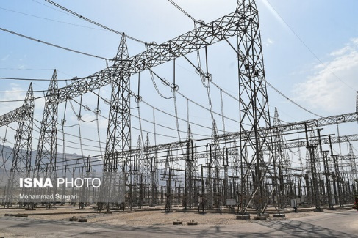با همکاری صندوق نوآوری و شکوفایی و وزارت نیرو، برنامه ویژه‌ای برای حمایت از تولیدات شرکت‌های دانش‌بنیان فعال در صنعت برق با هدف اعطای تسهیلات ارزان قیمت تدوین شد.

به گزارش ایسنا، با توجه به همکاری وزارت نیرو، شرکت توانیر و صندوق نوآوری و شکوفایی، برنامه ویژه‌ای برای حمایت از تولید محصولات (کالا و خدمت) دانش‌بنیان فعال در حوزه صنعت برق و اصلاح الگوی مصرف تدوین شده است. در این برنامه ویژه‌، صندوق نوآوری و شکوفایی با همکاری وزارت نیرو و شرکت توانیر برای حمایت از تولید محصولات (کالا و خدمت) دانش‌بنیان این گروه شرکت‌ها، سرفصل‌هایی نظیر تکمیل و ارتقاء محصولات دانش‌بنیان، توسعه زیرساخت تولید محصولات دانش‌بنیان، تولید محصولات و خدمات دانش‌بنیان، تحریک تقاضا و توسعه‌ بازار محصولات دانش‌بنیان و توسعه فعالیت‌های شتابدهی و فضای نوآوری را تدوین کرده است.

تکمیل و ارتقاء محصولات دانش‌بنیان یکی از خدمات ارائه شده به شرکت‌های فعال در این حوزه است. شرکت‌هایی که قصد نمونه‌سازی صنعتی (تکمیل یا ارتقای اساسی محصول دارای تائیدیه دانش‌بنیان) یا ظرفیت‌سازی برای ورود محصول دانش‌بنیان به بازار از طریق تولید تعداد محدودی از آن را دارند، می‌توانند جهت تامین هزینه‌های تحقیقاتی یا تولید در مقیاس محدود شامل نیروی انسانی، مواد اولیه، برون‌سپاری و تجهیزات ضروری (در مقیاس محدود) از «تسهیلات نمونه‌سازی» بهره‌‎مند شوند.

کارمزد ۴ درصد و حداکثر زمان تنفس و بازپرداخت سه سال، پرداخت به صورت مرحله‌ای و متناسب با پیشرفت طرح و الزام به ارائه طرح (فنی، بازار و مالی) با تکمیل کاربرگ درخواست «تسهیلات نمونه‌سازی» از جمله شرایط اعطای این خدمت است.

از دیگر خدمات ارائه شده در این برنامه، توسعه زیرساخت تولید محصولات دانش‌بنیان است. شرکت‌هایی که جهت ایجاد ظرفیت‌های جدید، افزایش ظرفیت تولید یا کیفی‌سازی تولید محصولات دانش‌بنیان نیاز به سرمایه‌گذاری‌های زیرساختی دارند، جهت تامین هزینه‌های احداث محل تولید (در مقیاس محدود)، خرید تجهیزات و ماشین‌آلات، تاسیسات، تجهیزات آزمایشگاهی، کنترل کیفی و تجهیزات کمکی تولید، می‌توانند درخواست خود را در قالب «تسهیلات تولید صنعتی» در سامانه غزال ثبت کنند.

نرخ سود این تسهیلات ۱۱ درصد تعیین شده است

به نقل از روابط عمومی ‌صندوق نوآوری و شکوفایی، تسهیلات تولید محصولات و خدمات دانش‌بنیان با نرخ ۱۱ درصد، تحریک تقاضا و توسعه‌ بازار محصولات دانش بنیان با نرخ سود ۱۰درصد برای مواردی که شرکت کمتر از ۱۰ میلیارد تومان و نرخ سود ۱۴ درصد برای مواردی که شرکت بین ۱۰ تا ۲۰ میلیارد تومان از این تسهیلات استفاده کرده باشد، توسعه فعالیت‌های شتابدهی و فضای نوآوری با نرخ ۴ درصد و سرمایه بذری شتابدهنده‌ها از دیگر خدمات این برنامه به شمار می‌رود.

شرکت‌های دانش‌بنیانی که متقاضی این تسهیلات و خدمات هستند، می‌توانند به سامانه «غزال» صندوق نوآوری و شکوفایی مراجعه کرده و هر یک از خدماتی را که متقاضیان آن هستند، ثبت کنند.

# ایجاد زنجیره هوشمندسازی در صنعت برق

# خبرگزاری ایسنا 23/05/1401

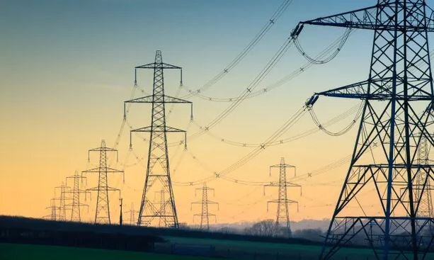مدیرعامل شرکت مادرتخصصی مدیریت ساخت و تهیه کالای آب و برق (ساتکاب) از ایجاد زنجیره هوشمندسازی در صنعت برق خبر داد و گفت: ایجاد زنجیره کامل هوشمندسازی و اینترنت اشیاء برای اولین بار در وزارت نیرو با بهره‌مندی از حداکثر ظرفیت بومی و دانش بنیان کشور در دستورکار قرار گرفته است.

مجتبی اکبری در گفت‌وگو با ایسنا، در مورد امضای تفاهم‌نامه همکاری میان توانیر و ساتکاب به منظور ایجاد زنجیره هوشمندسازی برق، اظهار کرد: در قالب این تفاهم‌نامه، ساتکاب موظف به توسعه و ایجاد زنجیره هوشمندسازی در صنعت برق شامل تامین کنتورهای هوشمند، مودم، ایجاد زیرساخت ICT لازم و. . . شده است.

وی ادامه داد: توانیر نیز متعهد شده است در زمینه همکاری‌های فنی و اقتصادی با شرکت ساتکاب به منظور تحقق اهداف تفاهم‌نامه و واگذاری مجوز بهره‌برداری از بستر فیزیکی شبکه برق به منظور احداث شبکه زیرساخت مخابراتی فیبر نوری و استفاده تجار از این شبکه با ساتکاب همکاری کند.

مدیرعامل شرکت مادرتخصصی مدیریت ساخت و تهیه کالای آب و برق با بیان اینکه ایجاد زنجیره کامل هوشمندسازی و اینترنت اشیاء برای اولین بار در وزارت نیرو با بهره‌مندی از حداکثر ظرفیت بومی و دانش‌بنیان فعالان این بخش در کشور در دستور کار قرار گرفته است، گفت: زنجیره هوشمندسازی شامل ایجاد سامانه یکپارچه تجاری BSS و اپراتور ملی اسکادا و بهره‌برداری از زیرساخت‌های ارتباطی و مخابراتی با استفاده از بسترهای موجود وزارت نیرو و نیز تامین لایه فیزیکی هوشمندسازی تامین کنتور هوشمند ساخت داخل از دیگر اهدافی است که دنبال می‌شود.

اکبری افزود: با توجه به اینکه شرکت ساتکاب در اواخر سال گذشته با تائید هیات وزیران، به عنوان یک شرکت توسعه‌ای مدنظر قرار گرفت،  برنامه‌هایی در حوزه سرمایه‌گذاری در بخش هوشمندسازی و صنایع مادر تخصصی در حوزه اینترنت اشیاء به ویژه شبکه برق و آب تعریف شد و تمامی این موارد با توجه به ماموریت محوله از سوی دولت در دستور کار قرار گرفت.

وی با اشاره به اینکه امکان بهره‌برداری از تمامی ظرفیت‌های شبکه زیرساختی حوزه برق در بخش ICT و ارتباطات، امکان بهره‌برداری از شبکه فیبر نوری و در اختیار قراردادن این شبکه در حوزه ارتباطات کشور تحت عنوان شبکه ملی انتقال داده به وجود آمده است، اظهار کرد: علاوه بر این امکان بهره‌مندی وزارت نیرو از زیرساخت‌های ارتباطی در جهت ایجاد زنجیره هوشمند در حوزه برق و توانیر و نیز امکان بهره‌برداری توانیر از شرکت‌های دانش‌بنیان و تولیدی در حوزه تامین کالای آب و برق فراهم شده است.

مدیرعامل شرکت مادرتخصصی مدیریت ساخت و تهیه کالای آب و برق ادامه داد: همچنین تفاهمنامه‌ با شرکت های بزرگ و سرمایه گذار در بخش اینترنت اشیاء و هوشمندسازی که شامل شرکت های دانش بنیان بزرگ ارتباطی در کشور هستند، به منظور بهره مندی از خدمات بومی، فنی و مهندسی و دانش بنیان در این بخش و امکان سرمایه گذاری بخش خصوصی در حوزه هوشمندسازی صنعت آب و برق مدنظر قرار گرفته است.

# بهره برداری از فاز نخست بزرگترین نیروگاه خورشیدی کشور در شهریورماه

# خبرگزاری ایسنا 22/05/1401

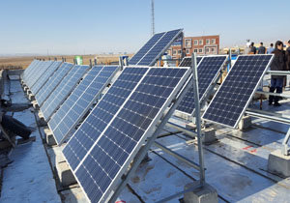ایسنا: استاندار مرکزی گفت: بزرگترین نیروگاه خورشیدی کشور نوروز امسال در استان مرکزی کلنگ زنی شده که فار نخست آن شهریور ماه وارد مدار می‌شود.

فرزاد مخلص‌الائمه روز شنبه ۲۲ مرداد در مراسم بزرگداشت تشکل‌ها و نهادهای مردمی استان مرکزی اظهار کرد: نگرانی عامل تحرک و تحول و ناامیدی عامل سکون و انهدام است.

وی افزود: حضور سازمان‌های مردم نهاد در مسائل مختلف در یک نشست موجب می‌شود که با نگرانی‌های موجود در موضوعات مختلف آشنا شویم.

استاندار مرکزی تصریح کرد: نظام اداری با پیشینه و چارچوبی که در آن قرار دارد، توان تحول را ندارد. دیوان سالاری منفی حاکم بر دستگاه‌های اجرایی از حل مسائل به صورت بنیادین ناتوان است.

مخلص‌الائمه بیان کرد: ظرفیت‌های مادی و معنوی بسیاری در کشور وجود دارد اما همه آنها نمی‌توانند ما را به آینده مطلوب مورد انتظارمان برسانند، نظام اداری موجود توانایی جلب مشارکت هم ندارد، لذا نیازمند یک تحول است.

وی ادامه داد: این نظام اداری مبتنی بر نظام نفتی است و از آنجاکه نفت به نوعی به عامل فرریختگی اقتصادی کشور تبدیل شده است، باید از اقتصاد نفتی فاصله بگیریم و به سمت اقتصاد واقعی مبتنی بر تولید حرکت کنیم.

استاندار مرکزی افزود: گفتمان نظام اداری استان مرکزی باید به گفتمان مسئله محور تبدیل شود تا دستگاه‌ها و کارمندان مهم‌ترین مسئله حوزه خود را بدانند و بتوانند متناسب با آن راهکار ارائه دهند.

وی تاکید کرد: کارشناسان خوبی ممکن است در جای جای مختلف نظام اداری وجود داشته باشند ولی نظام اداری ناکارآمد اجازه تحول و حرکت را به آنان نمی‌دهد و نیاز است اجزایی از بیرون، زمینه تحول این نظام اداری را فراهم کنند که این اجزا می‌توانند تشکل‌ها و سمن‌ها باشند.

مخلص‌الائمه ادامه داد: دولت سیزدهم اسفندماه سال گذشته سند تحول دولت مردمی را منتشر کرده که سطر به سطر آن تحریر شده است، در ابلاغیه این سند بر جلب مشارکت مردمی نیز تاکید شده است.

وی افزود: ستد تحول دولت مردمی در پایان سال گذشته مشتمل بر هزار و ۲۳ اقدام تدوین شده و باید تا پایان کار دولت سیزدهم در سه بازه زمانی کوتاه‌مدت، میان‌مدت و بلندمدت اجرایی شود.

استاندار مرکزی تاکید کرد: استان مرکزی جز پیشروترین استان‌های کشور در انتشار مصوبات سفر و جذب برخی منابع، قبل از سفر است. اولین پروژه‌ای که در تاریخ پروژه‌های استان مرکزی فعالیت چندشیفته دارد، پروژه پل سنجان است، از طرفی بیمارستان ولیعصر نیز باید تا آخر امسال تکمیل شود که نشان از عزم دولت در تکمیل پروژه‌ها دارد.

مخلص‌الائمه اظهار کرد: ۵۵ هزار درخواست و شکایت در سفر ریاست جمهوری توسط ۵۰۰ نفر در میز خدمت دانشگاه آزاد اراک و ۱۰ هزار درخواست بعد از سفر و ۱۳ هزار و۲۰۰ درخواست توسط میزهای خدمت ادارات دریافت شده است. در هیچ‌کدام از سفرهای دولت چنین موضوعی نبوده است.

وی با اشاره به اینکه کشور درگیر کمبود برق است، گفت: باید به سمت تولید انرژی‌های تجدیدپذیر سوق پیدا کنیم چرا که نیروهای تجدیدپذیر تمام شدنی هستند، دولت تولید ۱۰ هزار مگاوات برق از انرژی خورشید را هدف‌گذاری کرده که استان مرکزی در گام نخست ۷۰۰ مگاوات آن را هدف‌گذاری کرده که امکان افزایش تا هزار مگاوات را نیز دارد.

[**تداوم افزایش ظرفیت تولید برق در سال ۱۴۰۱/ بهره‌برداری از ۴ هزار مگاوات واحدهای نیروگاهی**](https://www.irna.ir/news/84843536/تداوم-افزایش-ظرفیت-تولید-برق-در-سال-۱۴۰۱-بهره-برداری-از-۴-چهار)

# خبرگزاری ایرنا 15/05/1401

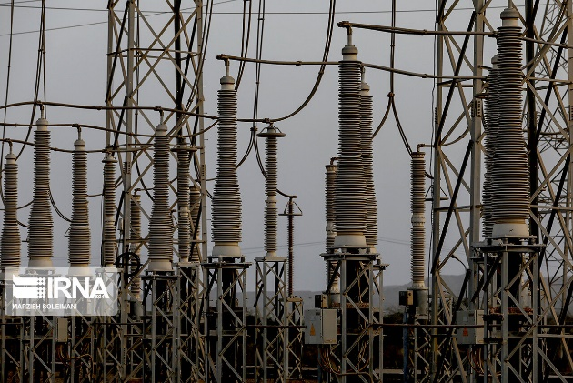تهران- ایرنا- براساس آمار منتشرشده از سوی وزارت نیرو ظرفیت کل منصوبه نیروگاهی ایران در سال ۱۴۰۱ نسبت به سال گذشته همچنان رو به رشد است، به طوری که تا پایان سال جاری چهار هزار و ۳۱۰ مگاوات واحدهای نیروگاهی به بهره‌برداری خواهد رسید.

به گزارش خبرنگار اقتصادی ایرنا، تلاش وزارت نیرو در دولت سیزدهم برای ارتقای ظرفیت نیروگاهی یکی از مهم‌ترین برنامه‌هایی است که «علی‌اکبر محرابیان» به‌عنوان وزیر نیروی این دولت بر آن تأکید دارد؛ موضوعی که (نیروگاه نسازی) در دولت قبل با بی‌توجهی مواجه شد و خاموشی‌های پی‌درپی را در سال‌های گذشته ایجاد کرد.

وی از همان ابتدای تصدی مسئولیت وزارت نیرو از برنامه‌ریزی برای افزایش ۳۵ هزار مگاواتی ظرفیت نیروگاه‌ها تا پایان دولت سیزدهم خبر داده و بر آن تأکید داشت.

اکنون و براساس گزارش اخیر دفتر فناوری اطلاعات، امنیت فضای مجازی و آمار وزارت نیرو، ظرفیت کل منصوبه نیروگاهی ایران تا پایان خرداد سال ۱۴۰۱ نسبت به پایان سال ۱۴۰۰، ۶ دهم درصد افزایش‌یافته  است.

همچنین براساس این گزارش انرژی دریافتی تا پایان خردادماه امسال، نسبت به دوره مشابه پارسال، ۸۰.۳ درصد افزایش‌یافته است.

بر این اساس تا پایان خردادماه امسال از یک هزار و ۱۰ مگاوات واحد گازی بهره‌برداری‌شده است و پیش‌بینی‌ می‌شود از تیرماه تا اسفندماه امسال هم ۲۶۸ مگاوات واحد گازی به بهره‌برداری برسد. در مجموع تا پایان امسال یک هزار و ۲۷۸ مگاوات واحد نیروگاه گازی در کشور به بهره‌برداری خواهد رسید.

[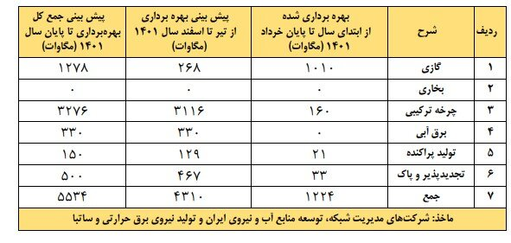](https://img9.irna.ir/d/r2/2022/08/03/3/169834912.jpg?ts=1659525799612)

از ابتدای امسال تا پایان خردادماه ۱۶۰ مگاوات واحد نیروگاهی سیکل ترکیبی به بهره‌برداری رسیده و پیش‌بینی‌ شده از تیرماه تا اسفندماه نیز ۳ هزار و ۱۱۶ مگاوات واحد سیکل ترکیبی به بهره بداری برسد. در مجموع تا پایان امسال ۳ هزار و ۲۷۶ مگاوات واحد نیروگاه سیکل ترکیبی به بهره‌برداری خواهد رسید.

وزارت نیرو پیش‌بینی کرده از تیرماه امسال تا اسفندماه سال جاری ۳۳۰ مگاوات نیروگاه برق‌آبی به بهره‌برداری برساند.

براساس آمار منتشرشده از ابتدای امسال ۲۱ مگاوات واحد تولید پراکنده به بهره‌برداری رسیده و پیش‌بینی می‌شود از تیرماه تا اسفندماه نیز ۱۲۹ مگاوات واحد نیروگاه تولید پراکنده به بهره‌برداری برسد.

در مجموع واحدهای تولید پراکنده که امسال به بهره‌برداری خواهند رسید به ۱۵۰ مگاوات خواهد رسید که رقم خوبی در این زمینه است.

وضعیت نیروگاه‌های تجدیدپذیر و پاک در دولت سیزدهم به این‌گونه است که از ابتدای امسال ۳۳ مگاوات به بهره‌برداری رسیده و از تیرماه تا اسفندماه نیز ۴۶۷ مگاوات دیگر اضافه خواهد شد که مجموع آنها در پایان امسال به ۵۰۰ مگاوات خواهد رسید.

در مجموع از ابتدای امسال تعداد یک هزار و ۲۲۴ مگاوات انواع واحدهای نیروگاهی به بهره‌برداری رسیده است.

برنامه‌ریزی‌شده از ابتدای تیرماه تا اسفندماه امسال نیز چهار هزار و ۳۱۰ مگاوات واحدهای نیروگاهی به بهره‌برداری برسد و در مجموع ظرفیت واحدهای نیروگاهی که امسال به بهره‌برداری خواهند رسید به ۵ هزار و ۵۳۴ مگاوات واحد نیروگاهی خواهد رسید.

براساس این گزارش ظرفیت کل پست‌های برق (انتقال، فوق توزیع و بلافصل) تا پایان خرداد ۱۴۰۱ نسبت به پایان سال ۱۴۰۰، نیم  درصد افزایش داشته است.

این افزایش ظرفیت نیروگاهی تا آخر خردادماه امسال سبب شد تابستان امسال مردم ایران دیگر شاهد خاموشی‌های برق نباشند.

[سهم ۴۰ درصدی بخش ساختمان در مصرف انرژی برق](https://www.irna.ir/news/84844584/سهم-۴۰-درصدی-بخش-ساختمان-در-مصرف-انرژی-برق)

# خبرگزاری ایرنا 13/05/1401

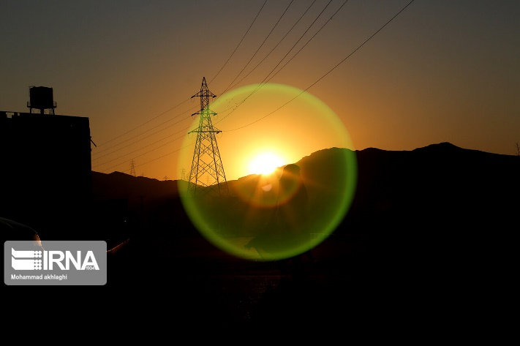تهران - ایرنا - مدیرکل هوشمندسازی و فناوری‌های نوین شرکت توانیر گفت: اکنون ۴۰ درصد از مصرف انرژی برق در بخش ساختمان و عمدتا برای روشنایی، مصارف لوازم خانگی و سرمایش و گرمایش مورد استفاده قرار می‌گیرد.

به گزارش ایرنا از وزرات نیرو، «هادی مدقق» با بیان اینکه ۴۰ درصد مصرف انرژی در بخش ساختمان است، افزود: با وجود افزایش جمعیت و توسعه صنایع در دنیا اما رویکرد غالب این است که باید مصرف انرژی به دلیل مسائل زیست‌محیطی و همچنین محدودیت منابع، تا سال ۲۰۳۰ کاهشی شود.

وی یکی از راهکارها را در این زمینه افزایش بهره‌وری تجهیزات دانست و ادامه داد: این موضوع اکنون در خودرو بیشتر از سایر بخش‌ها دیده می‌شود تا آنجا که مصرف سوخت در خودرو زمانی بالای ۲۰ لیتر برای ۱۰۰ کیلومتر پیمایش بود اما با توسعه تکنولوژی مصرف به چهار لیتر رسیده است.

مدقق قدم اول را تولید مصارف برقی کم‌مصرف عنوان کرد و گفت: شرکت‌های بزرگ دنیا برای این منظور در بخش تحقیق و توسعه سرمایه‌گذاری‌های بزرگی انجام می‌دهند.

به گفته مدیرکل هوشمندسازی و فناوری‌های نوین شرکت توانیر، موتورهای الکترونیکی که بخش عمده‌ای از مصارف را دارند به نسبت ۱۰ سال گذشته کاهش ۵۰ درصدی مصرف انرژی را نشان می‌دهند.

وی با بیان اینکه این رویکرد در ایران نیز مورد توجه قرار گرفته، افزود: با این حال حرکت به سمت بهره‌وری بالاتر سرعت مطلوبی در کشور ندارد.

مدقق با تاکید بر اینکه بخش عمده اصلاح این موارد مربوط به وزارت صمت است که تولیدات و واردات این لوازم را مورد بررسی و کنترل قرار دهد، گفت: کارهایی مانند نصب برچسب انرژی بر روی لوازم برقی خانگی آغاز شده اما تا رسیدن به نقطه مطلوب فاصله داریم و فناوری را در این حوزه باید گسترش پیدا کند.

وی حمایت از دانش‌بنیان‌ها و شرکت‌های استارتاپی را در این زمینه موثر دانست و ادامه داد: همچنین تجارت، واردات و تولید این محصولات نیز باید رصد شود و کارخانه‌هایی که لوازم برقی خانگی را تولید می‌کردند خط تولید را ارتقا دهند.

 مدیرکل هوشمندسازی و فناوری‌های نوین شرکت توانیر به تجربه موفق تولید یخچال با افزایش بهره‌وری اشاره کرد و گفت: تا چند سال قبل گرید انرژی در تولید یخچال پایین بودريال اما اکنون گریدی پایین‌تر از B در این محصولات وجود ندارد.

وی با تاکید بر اینکه برای افزایش بهره‌وری لوازم خانگی برقی حمایت از صنعت مهم‌تر است، افزود: با این اقدام به تدریج خطوط تولید ارتقاء پیدا می‌کنند و مصرف‌کننده نیز به سمت استفاده از محصولات با کیفیت‌تر می‌رود.

مدقق ادامه داد: رویکردی که اکنون در دنیا برای ساختمان‌ها وجود دارد حرکت به سمت خانه انرژی صفر است.

وی تصریح کرد: در بخش معماری، با عایق‌بندی و استفاده حداکثر از روشنایی روز، استفاده از مصالح با کیفیت و ... ساختمان‌هایی می‌سازند که بهره‌ور هستند و با استفاده از انرژی‌های تجدیدپذیر انرژی مورد نیاز خودشان را تولید می‌کنند و امکان ذخیره‌سازی انرژی نیز فراهم است.

مدقق با بیان اینکه با توجه به فضایی که برای شرکت‌های دانش‌بنیان به وجود آمده؛ استفاده از هوشمند کردن ساختمان افزایش پیدا کرد، گفت: اما هنوز به عنوان یک موضوع لوکس مورد توجه است در حالی‌که در بلندمدت نه تنها هزینه‌ای بر خانواده تحمیل نمی‌کند بلکه صرفه‌جویی را به دنبال خواهد داشت.

# ساتکاب توسعه‌ای شد/حمایت از شرکت‌های دانش‌بنیان فعال در زمینه بومی‌سازی صنعت آب و برق

# خبرگزاری تسنیم 12/05/1401

### ساتکاب توسعه‌ای شد/حمایت از شرکت‌های دانش‌بنیان فعال در زمینه بومی‌سازی صنعت آب و برقمدیرعامل ساتکاب گفت: در پی توسعه‌ای شدن این شرکت، شرکت‌های دانش بنیان تولیدکننده کالا یا ارائه کننده خدمات حوزه صنعت آب و برق که در حوزه بومی‌سازی نیز صاحب ایده یا نوآوری هستند؛ مورد حمایت این شرکت قرار خواهند گرفت.

به گزارش گروه اقتصادی [خبرگزاری تسنیم](https://www.tasnimnews.com)، مجتبی اکبری، مدیرعامل شرکت مادر تخصصی مدیریت ساخت و تهیه کالای آب و برق (ساتکاب) با اشاره به توسعه‌ای شدن این شرکت گفت: در نظر داریم تا با حمایت از شرکت‌های دانش بنیان تولیدکننده کالا یا ارائه‌کننده خدمات حوزه صنعت آب و برق که در حوزه بومی‌سازی نیز صاحب ایده یا نوآوری هستند، به سمت نوآوری‌های بیشتر حرکت کنیم.

وی افزود: در آینده نزدیک و در فاز اول این حرکت مهم قصد داریم از شرکت‌هایی که با روش‌های دانش‌بنیان به تولید اول خود رسیده‌اند و حداقل یک محصول یا خدمت جدید را تولید یا ارائه نموده‌اند دعوت به عمل آوریم تا ضمن ارائه کالای تولیدی یا خدمت خود، در فرایند جذب سرمایه برای توسعه کار و خدمت خود تحت حمایت ساتکاب قرار گیرند.

مدیرعامل ساتکاب اظهار کرد: شرکت‌های دانش‌بنیان و فن‌آور که در سه حوزه هوشمندسازی، الگوی مصرف و IOT فعال هستند و شرایط لازم مطابق آنچه که آینده از طریق اعلام فراخوان در رسانه‌های رسمی اعلام خواهد شد را دارا هستند، در اولویت سرمایه‌گذاری تولید و توسعه قرار خواهند گرفت.

# فروش برق در مکانیزم عرضه و تقاضا

# روزنامه دنیای اقتصاد 09/05/1401

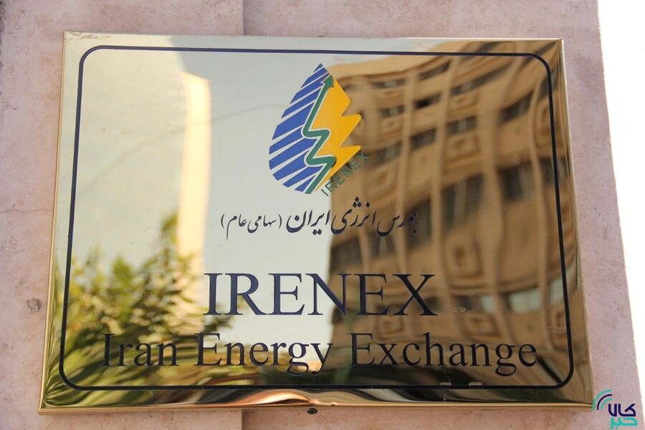وزارت نیرو درصدد است که فروش برق با مکانیزم بورسی و با نظام عرضه و تقاضا انجام شود. به گزارش «سنا»، وزیر نیرو روز چهارشنبه در حاشیه نشست هیات‌دولت با بیان اینکه از ابتدای دولت سیزدهم، هم در مجلس و هم در دولت، برنامه توسعه ۳۵‌هزار مگاواتی نیروگاه‌‌‌ها به‌عنوان یک برنامه چهارساله اعلام شده است، گفت: پایه و اساس سرمایه‌گذاری در این زمینه، بخش خصوصی است که برنامه‌ریزی‌‌‌های مربوط به آن برای سال اول انجام شده و بخش قابل‌توجهی از نیروگاه‌‌‌ها وارد چرخه تولید کشور شده‌‌‌اند و خوشبختانه طبق برنامه پیش رفته است.

علی‌اکبر محرابیان‌‌‌، افزود: وزارت نیرو از حضور بخش خصوصی به‌شدت استقبال و حمایت می‌کند.

وی درباره نرخ فروش برق با مکانیزم بورس اظهار کرد: درصدد هستیم به‌زودی فروش برق با مکانیزم بورس و با نظام عرضه و تقاضا انجام شود که سابقه این کار را بنده در سال‌های گذشته و در حوزه سیمان، فولاد و صنایع معدنی داشته‌ام و امروز همان مدل را دنبال می‌کنم.

محرابیان‌‌‌ بیان کرد: در حال تسهیل مقدمات موضوع هستیم و امیدواریم در یک فرآیند عرضه و تقاضا، هرچه سریع‌‌‌تر فروش برق توسط نیروگاه‌‌‌ها از طریق بورس انجام شود که این کار ضمن تقویت بورس انرژی، باعث شفاف‌سازی بیشتر می‌شود.

وزیر نیرو خاطرنشان کرد: با این کار نیروگاه‌‌‌ها و صاحبان نیروگاه‌‌‌های کشور می‌‌‌توانند مبالغ فروش برق را به صورت لحظه‌‌‌ای و در زمان فروش به طور کامل دریافت کنند.

# [ارتقاء زیرساخت تبادل برق ایران و ترکیه با استفاده از شیوه نوین برای اولین بار](https://www.irna.ir/news/84833849/ارتقاء-زیرساخت-تبادل-برق-ایران-و-ترکیه-با-استفاده-از-شیوه-نوین)

# خبرگزاری ایرنا 04/05/1401

# ارتقاء زیرساخت تبادل برق ایران و ترکیه با استفاده از شیوه نوین برای اولین بار تهران - ایرنا - وزیر نیرو گفت: ارتقاء زیرساخت تبادل برق بین ایران و ترکیه یکی از مهم‌ترین توافقاتی بود که اخیراً در جریان سفر رئیس‌جمهور ترکیه به تهران با نظر مثبت دو کشور به دست آمد.

علی‌اکبر محرابیان در گفت‌وگو با خبرنگار اقتصادی ایرنا ضمن اشاره به اهمیت توسعه دیپلماسی برق در کانال روابط اقتصادی میان کشورها گفت: امروز مسئله دیپلماسی انرژی خصوصاً در حوزه برق به یک راهبرد برای حل مسئله، کسب انتفاع اقتصادی و حفظ منافع ملی تبدیل شده است و ما برای توسعه این بخش با اولویت کشورهای همسایه برنامه‌ریزی داریم.

وزیر نیرو در تشریح دلایل ضرورت توسعه دیپلماسی برق گفت: ایران بر اساس آمار بین‌المللی قدرتمندترین کشور منطقه از منظر تولید و توسعه زیرساخت برق است. از سوی دیگر موقعیت ژئوپلیتیک کشور ما به نحوی است که امکان اتصال به کشورها و شبکه‌های متعددی را فراهم می‌کند، این قدرت تولید برق در کنار موقعیت استراتژیک جغرافیایی فرصت بی‌نظیری در توسعه دیپلماسی برق را در اختیار ما قرار خواهد داد.

*استقرار دیپلماسی قدرتمند برق راهبرد دولت مردمی است

وی ضمن بیان رویکرد دولت مردمی در حوزه دیپلماسی برق افزود: استقرار دیپلماسی قدرتمند برق با اولویت همکاری با کشورهای منطقه جزء راهبردهای اساسی دولت مردمی به حساب می‌آید و ما از این طریق قصد داریم، زمینه ارتقاء منافع کشور را فراهم کنیم.

محرابیان با اشاره به سفر اخیر روسای جمهور روسیه و ترکیه به تهران و محورهای مذاکره‌شده در این دیدارها گفت: مسئله توسعه روابط دیپلماسی برق یکی از مهمترین محورهای مذاکره شده در قالب گفت‌وگو میان روسای جمهور ایران، روسیه و ترکیه بود و بر این مبنا و به توافق‌های مثبتی با کشور ترکیه رسیدیم.

*توافق برای توسعه زیرساخت تبادل برق ایران و ترکیه در سفر اردوغان به تهران

وزیر نیرو در توضیح توافقات برقی با کشور ترکیه گفت: ارتقاء زیرساخت تبادل برق بین ایران و ترکیه یکی از مهم‌ترین توافقاتی بود که اخیراً در چهارچوب سفر رئیس‌جمهور ترکیه به تهران با نظر مثبت دو کشور به دست آمد.

عضو کابینه دولت مردمی ضمن تشریح جزئیات ظرفیت تبادل برق ایران و ترکیه گفت: با توجه به توافقات صورت‌گرفته، اتصال برقی میان ایران و ترکیه از طریق سه زیرساخت خوی-وان، خوی- باش‌قلعه و بازرگان-دغوبایزید انجام می‌پذیرد.

محرابیان با اشاره به شیوه عمده اتصال شبکه برق کشورها بیان کرد: شیوه استقرار زیرساخت تبادل برق میان کشورها عمدتا در قالب سه روش سنکرون شبکه‌ها، شیوه ایزوله‌سازی یک منطقه و شیوه نوین خطوط ولتاژ بالای جریان مستقیم پشت به پشت (HVDC Back to Back(BtoB)) انجام می‌پذیرد.

وی ادامه داد: در زیرساخت تبادل برق خوی-باش‌قلعه، با کشور ترکیه توافق کردیم تا برای اولین بار اتصال برقی دو کشور از طریق شیوه نوین (HVDC Back to Back) با توان ۶۰۰ مگاوات انجام شود و از این طریق با ارتقاء ضریب بار موثر، شاهد افزایش ظرفیت تبادل انرژی باشیم.

وزیر نیرو تاکید کرد: با توجه به تغییر ریل تصمیم‌گیری در حوزه دیپلماسی، بر ارتقای همکاری‌ها به محوریت برق با سایر کشورهای همسایه و دوست تاکید داریم و در این زمینه به شکل پویا عمل خواهیم کرد.

# رونمايي از نسل جديد كولرهاي آبي با 50 درصد صرفه‌جويي برق در توانير

# پایگاه اطلاع‌رسانی وزارت نیرو 05/05/1401

## https://news.moe.gov.ir/getmedia/0d647570-d533-4dde-b163-b2d461301393/kolerIMG_9331.jpg?width=800نخستين نمونه كولرهاي آبي كم مصرف به طور پايلوت در ساختمان شركت توانیر راه اندازي شد. به گزارش پایگاه اطلاع‌رسانی وزارت نیرو (پاون)، كولر آبي زيبو محصول يك شركت ايراني با حداقل 50 درصد صرفه‌جويي برق و 70 درصد صرفه‌جويي آب در ساختمان  شركت توانير نصب و راه اندازي شد.

 در بازديد "مجيد فرمد" مشاور مديرعامل شرکت توانیر و "عبدالامير ياقوتي" مديركل دفتر مديريت انرژي و برنامه‌ريزي امور مشتريان این شركت از مراحل نصب و راه اندازي نسل جديد كولرهاي آبي در ساختمان توانير، قابليت سرمايشي و مصرف انرژي كولرهاي فوق شامل يك دستگاه كولر موجود ارتقا يافته و يك دستگاه كولر نسل جديد با حضور طراح و سازنده اين محصول ارائه و عملكرد آن به منظور تامين سرمايش راهروهاي دفتر مجامع توانير مورد بررسي قرار گرفت.

"سيد محمود رضا كازرونيان" كه كار طراحي و ساخت اين محصول را با همكاري پژوهشگاه نيرو طي 4 سال به نتيجه رسانده، از راه اندازي خط توليد اين محصول نوآورانه در شهرستان قلعه گنج استان كرمان و فروش محصولات در استان‌هاي كرمان و يزد طي 2 سال گذشته خبر داد كه 50 هزار دستگاه در سال ظرفيت توليد دارد اما به دليل كمبود سرمايه در گردش، توليد اين شركت به كمتر از هزار دستگاه محدود شده است.

وي توضيح داد: موتور اين كولر (BLDC) و از نوع مغناطيس دايم است كه بدون استفاده از تسمه، با پره‌ها هم محور شده و به صورت( (direct driveكار مي‌كند و با بهره گيري از(inverter drive) ضمن امكان كنترل كامل موتور، از كل اجزاي برقي كولر محافظت شده و جريان مصرفي موتور در حداكثر ظرفيت 2.7 آمپر است.

موتورهاي توليدي اين سازنده در انواع 250 تا 1400 وات مورد استفاده انواع مصارف از كولرهاي خانگي گرفته تا سيستم‌هاي هواساز برج‌ها و مجتمع‌ها را شامل مي‌شود كه نوع 450 وات آن در توانير به كار گرفته شده و به رغم اينكه كولر 5500 محسوب مي‌شود اما عملكرد آن معادل يك كولر آبي 11000 عنوان شده و توانسته با 40 درصد توان، دماي 21 تا 22 درجه در محل مورد نظر توانير را كه راهروهاي منتهي به فضاي باز دفتر مجامع است، به خوبي تامين كند.

كازرونيان با اشاره به اينكه اين كولر قادر است در بدترين شرايط محيطي و در دماي 54 درجه سانتي‌گراد و با حداكثر رطوبت 20 درصد، سرمايش مورد نياز را تامين كند، گفت: حتي در چنين شرايطي نيز نيازي به استفاده از صد در صد توان موتور نيست و با 75 درصد توان موتور سرمايش مورد نياز تامين مي‌شود.  
این سازنده کولر ادامه داد: اين كولرها با استفاده از 40 درصد توان در روز و 10 درصد توان (در حد 100 وات مصرف) در شب مي‌تواند سرمايش مورد نياز را از طريق پنل قابل كنترل تامين كند كه نقش به سزايي در پيك‌سايي شبكه در دوران اوج بار و فصل گرما دارد.

كازرونيان از ديگر ويژگي‌هاي اين سيستم را استفاده از دو پمپ غرقابي با توان گردش6/3 متر مكعب آب در ساعت در هر كولر عنوان كرد كه اختراع آن به ثبت رسيده است.

وي با اشاره به كاهش شوره‌زدگي كولر به 30 درصد افزود: كولر زيبو براي جلوگيري از ورود گرد و غبار به فيلتر هوا و بوگير قابل شستشو مجهز شده و استفاده از پوشش ضد آب و ضد آفتاب 4 فصل از جنس برزنت كانتينري ،بهره‌وري انرژي در اين تجهيز را به ميزان قابل توجهي افزايش داده، همچنين به جاي پوشال‌هاي رايج از پوشال فشرده (snap pad cartridge) كه در داخل محفظه قرار گرفته، استفاده شده كه به دليل جذب سريع و دفع دير هنگام آب، نسبت به پد سلولزي نيز قدرت سرمايشي بالاتري دارد.

وي افزود: شركت آبفاي كرمان در گزارشي به پژوهشگاه نيرو ميزان صرفه جويي آب اين كولرها نسبت به كولرهاي آبي رايج را 70 درصد اعلام داشته و حداقل 50 درصد صرفه‌جويي نيز در مصرف برق حاصل شده است.

كازرونيان قيمت كولرهاي 5500 زيبو را حدود 2 ميليون تومان ارزانتر از كولرهاي 11000 رايج عنوان كرد و افزود: در حال حاضر قيمت موتور 450 وات نسل جديد با عمر مفيد 5 سال و 2 سال گارانتي 2 ميليون و 200 هزار تومان است و هر دستگاه كولر 5500 زيبو به قيمت 10 ميليون و 500 هزار تومان درب كارخانه معامله مي‌شود كه با حمايت توانير و مسئولان ذي‌ربط، اميدواريم بتوانيم حجم توليد را افزايش و قيمت اين محصول را به ميزان قابل قبولي كاهش دهيم.

وي ادامه داد: در حال حاضر امكان خريد كولر نسل جديد يا ارتقاي كولرهاي آبي موجود براي متقاضيان وجود دارد و هموطنان مي توانند با پرداخت 5 ميليون و 600 تا 6 ميليون و 800 هزار تومان نسبت به ارتقاي كولرهاي آبي موجود خود اقدام كنند.

كازرونيان رونق توليد اين محصول كاملا ايراني را علاوه بر تحقق اهداف پيك‌سايي، براي صنعت برق و مشتركان مفيد دانست و گفت: سال گذشته قرار شد با همكاري شركت توانير از اين محصول در ادارات برق استان‌هاي كرمان و يزد استفاده شود كه متاسفانه اجرايي نشد و با توجه به تصويب طرح در كميته ذي ربط شركت توانير در حال حاضر قرار است با استفاده از ظرفيت‌هاي بند ط تبصره 15 قانون بودجه امسال تسهيلات لازم را در اختيارمان بگذارند.

# عقب ماندگی 8 ساله در تولید برق/ صنایع مکلف به تامین برق مصرفی خود شوند

# پایگاه اطلاع‌رسانی وزارت نیرو 01/05/1401

## https://news.moe.gov.ir/getmedia/6238cf45-ea17-4717-b023-6033634479c1/%d9%85%d8%ad%d9%85%d8%af-%d8%b5%d9%81%d8%a7%db%8c%db%8c.jpg?width=800یک عضو کمیسیون اقتصادی مجلس شورای اسلامی تاکید کرد: راه برون رفت از بحران تامین برق افزایش تولید انرژی بوده و صنایع بزرگ مانند پتروشیمی و فولاد نیز باید مکلف به تولید برق مصرفی خود شوند.

به گزارش پایگاه اطلاع رسانی وزارت نیرو (پاون) به نقل از ایلنا محمد صفایی با اشاره به ضرورت همراهی تمام بخش‌ها به منظور مدیریت مصرف برق، بیان کرد: دولت یازدهم و دوازدهم در تولید برق تعلل جدی داشت و ما تقریبا در 8 سال گذشته تولیدی نداشتیم.

وی خاطرنشان کرد: به طور متوسط باید سالانه 2 هزارمگاوات تولید برق کشور افزایش می‌یافت که این امر محقق نشد، بنابراین ما امروز با یک عقب‌افتادگی در مسیر تامین برق مواجه هستیم و این موضوع بر کسی پوشیده نیست.

صفایی اظهار داشت: در این دولت نیز وزیر نیرو حرکت خوبی را شروع کرده و سیاست‌هایی را برای مدیریت منابع موجود اتخاذ کرده است که برای اجرای آن، همه بخش‌ها باید همکاری لازم را داشته باشند، اما باید تولید انرژی خود را افزایش دهیم و یکی از بهترین مسیر‌ها نیز افزایش تولید انرژی‌های نو است.

نماینده مردم گناباد در مجلس شورای اسلامی، تصریح کرد: امیدواریم با تغییر رویکردها در سازمان انرژی‌های نو شاهد شتاب خوبی در مسیر تولید برق با حضور بخش خصوصی و صنایع باشیم.

صفایی تاکید کرد: ایران استعداد بالایی برای تولید برق از محل نیروگاه‌های خورشیدی دارد. راه برون رفت از این بحران، افزایش تولید انرژی است. صنایع بزرگ مانند پتروشیمی‌ها و فولاد باید مکلف به تولید برق مصرفی خود شوند.

عضو کمیسیون اقتصادی مجلس در پایان تاکید کرد: بستر لازم برای حضور بخش خصوصی در ساخت نیروگاه‌ها و افزایش تولید برق هموار نیست و این مسیر به خصوص در بخش انرژی‌های نو باید با اصلاحات لازم هموار شود.